In randurile de mai jos voi incerca sa numesc toate lucrurile care le-am avut in cosiderare in timp ce am lucrat la asseturile curente.

In termeni generali stilul principal care il folosim este unul cartoony. Definit prin forme simple, exagerate in dimensiuni si detalii putine dar pronuntate, culori mate dar bine alese. Toate elementele de mai jos sunt unelte pentru a defini acest stil.

Stilul este limitat de platforma, In cazul nostru ecranul va fi mic spre foarte mic deci tot ce apare in joc va fi mic raportat la mediul incojurator. Elementele principale prin care ne vom exprima arta sunt
  - 1.0 Geometrie
  - 2.0 Material si Enviroment
  - 3.0 Culoare

1.0 Geometrie
1.1Poly Count

Folosim mesh-uri low poly la nivel absolut minim ( nu exitsa vertex neesential suprafetei).
Estimarea curenta a limitei maxima este 50.000 per scena.

1.2 Silueta
De notat este ca la dimensiuni asa de mici devine foarte importanta silueta modelului ca mod de diferentiere a unui obiect fata de altul, de aceea obiecte diferite trebuie sa aiba silueta distinct diferita

1.3 Detalii si trasaturi exagerate
Tot datorita faptului ca in realitate orice obiect va fi foarte mic ,orice detaliu care il are modelul trebuie exagerat ( de multe ori mult mai mult decat tiar veni sa crezi ), ca sa fie mai pronuntat si astfel sa contribuie la aspectul modelului.

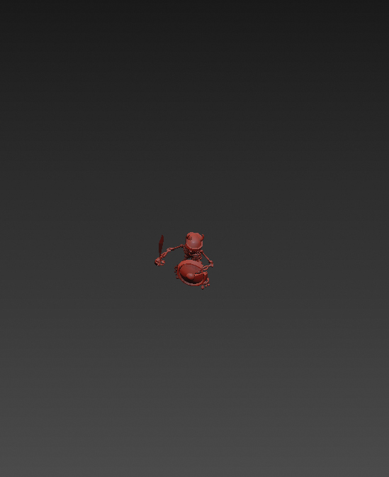
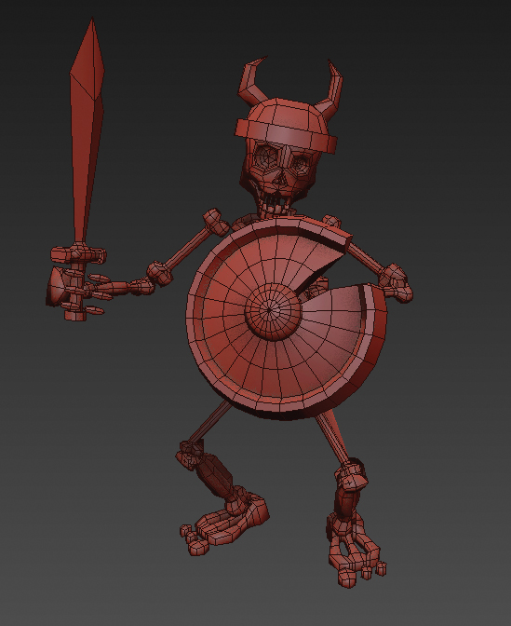
Exemplu: Privit de aproape skeletul pare ca are trasaturile suficient de pronuntate. Privit de sus se pare ca nu ar strica daca sabia si coarnele helmului sa fie mai exagerate, poate chiar si crapatura scutului. Poate capul per total mai mare, chiar si mainile si picioarele. In general gradul de exagerare ar trebui sa fie , pe o scara de la 1 la 10, la 9 sau 10.

  - Angularitate (optional?)
In cazul unei forme cu foarte multe detalii (ex: dragon) simpificam din elementele ei si le reducem la unghiuri drepte, unde este cazul, astfel avem o forma complexa cu un aspect simplu.
Unghiurile sunt pronuntate si ascutite.
In cazul unor obiecte nu este necesar sau posibil, ex : boxuri, sfere
Acest efect se realizeaza foarte usor cu turbosmooth smoothing group

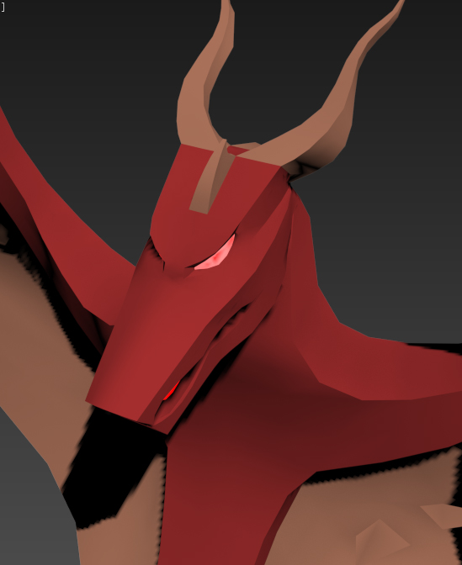
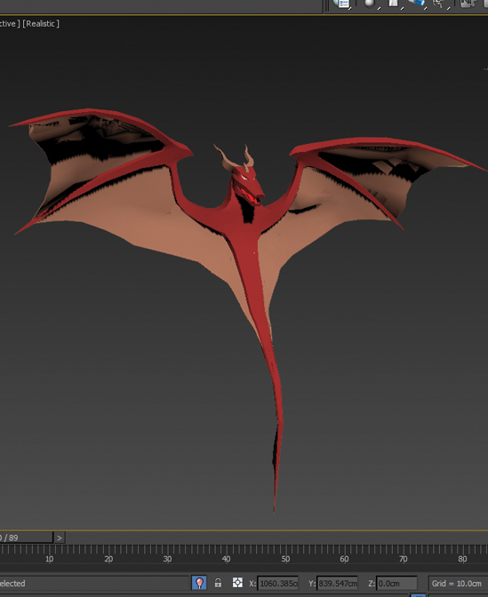

1.5 Neregularitate
Majoritatea obiectelor au o forma asimetrica, neregulata. Cu cat mai simplu obiectul cu atat mai distorsionat ar trebui sa fie. La forme sferice, cilindrice, sau la inamici( care nu are sens sa fie asimetrici) nu este necesar acest pas.
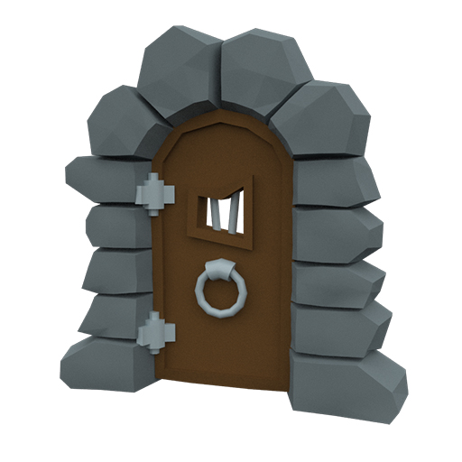
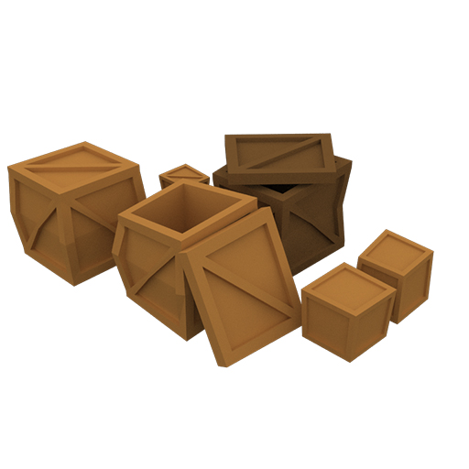
Acest lucru este foarte usor de indeplinit cu un FFD aplicat la finalul pipelineului modelului.

  - Material si enviroment
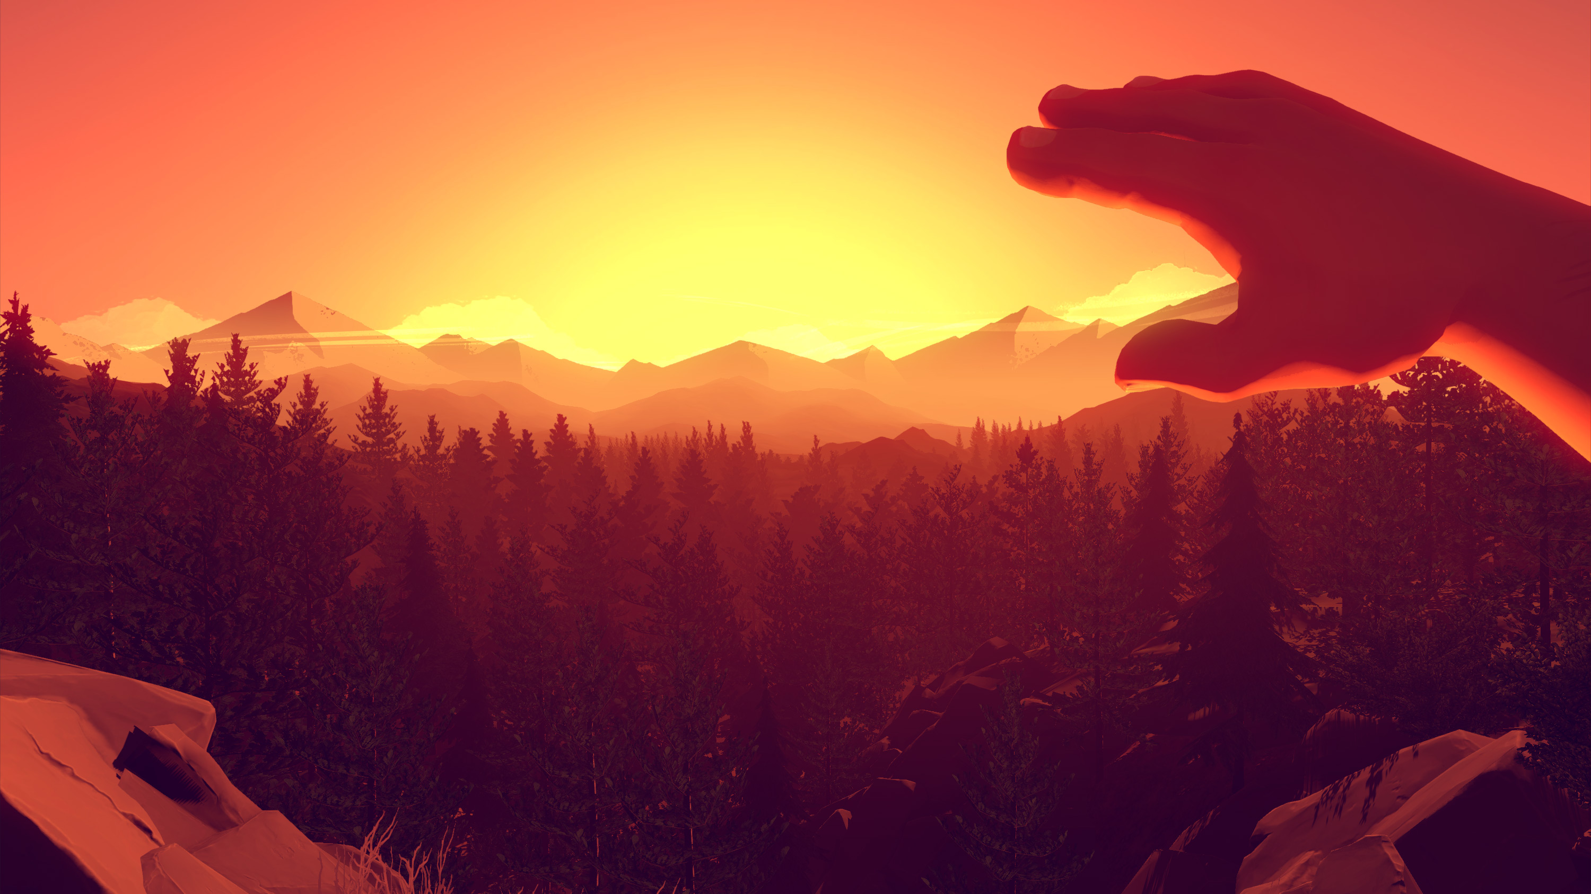
Screenshot din Firewatch, Unity engine

Cand creem o scena folosim :
  - meshuri low poly fatetate, sau cu custom smoothing groups. Ideea este ca suprafata sa aiba o anumtia angularitate.
  - aceste mesh-uri in toate cazurile trebuie unwrapuite, dupa caz.
  - Aplicam material in unity, dupa caz materialul va fi mai complex sau mai simplu, PBR sau Standard. Obiectele cu multe interactiuni (ex: schelet, cutii) vor avea material mai simplu de cat zidurile, care compun background-ul si sunt statice(in afara exceptiilor)
  - Dupa caz aplicam texturi. In majoritatea cazurilor nu vor fi necesare
  - un directional light pentru sharp shadow
  - alte cateva lumini fara umbre pentru a adauga adancime, puncte de interes, contrast etc
  - GI pentru shading si o unificare a elementelor din scena. GI va fi baked ( de aia totul trebuie unwrapuit)
  - un Toonshader modificabil tot pentru unificzare si pronuntare a highlights/shadows

  - Culoare
  - Palete de culori
Fiecare tileset (ex: dungeon, dwarven mines) va avea paleta de culori proprie cazre se va concretiza prin development
Fiecare camera va avea mici derivatii de la paleta de culori a tilesetului, care se va concretiza prin development

Ex: In dungeon ar trebui sa fie o paleta intunecata si rece cu teme horror

